（別記様式第15号）

令和元年度 森林づくり推進支援金事業総括書

市町村名 | 小海町

№ | 事 業 項 目 | 事 業 名
3 | 「森林を支える豊かな地域づくり」に関する事業 | 緩衝帯整備事業
事 業 費 1,473,120 円 （うち支援金： 821,000 円）
事 業 目 的

（別記様式第１号附表の「個別事業実績」から転記）
（１）地域の森林・林業の現状と課題
町内人工林の大部分はカラマツであり、伐期を迎えつつある。
手入れがなされていない山林が多く、ニホンジカなどの格好の住処となっている。
ニホンジカなど有害鳥獣の駆除を進めているが、未だ農林業被害の発生は続いている。
（２）本事業の目的
住宅に続く道路周囲の立木を伐採し、緩衝帯を整備することで、有害鳥獣による農林業被害を抑止する。

事 業 内 容
（別記様式第１号附表の「個別事業実績」から転記）
（１）実施場所 小海町大字小海 宿渡地区
（２）対象者 宿渡地区住民
（３）実施方法 伐採
（４）事業目標及び当年度事業量
①全体計画（平成30～令和4年度）
2.5ha 緩衝帯整備
②令和元年度実績
L=400m 緩衝帯整備

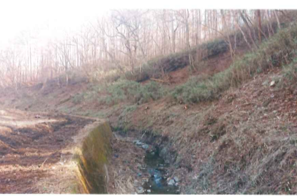
（ 写 真 ）
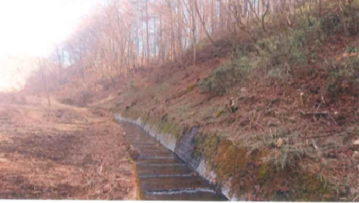

（ 写 真 ）

事 業 効 果
（別記様式第１号附表の「個別事業実績」から転記）
（１）事業実施の効果
緩衝帯の整備により住宅地、道路への有害鳥獣の侵入、農林業被害を抑止できる。

（２）継続性
本事業による緩衝帯の整備後、継続的に草刈等を実施することにより緩衝帯機能の維持を図る。併せて周辺地域の緩衝帯整備を進めていく。

（３）普及性
緩衝帯整備により明らかに有害鳥獣の侵入が抑止されるものと考えられるため、他地域での導入が図られる。

事業の検証及び評価

（実施結果を踏まえた自己評価と今後の取組方向について具体的に記載）
（１）目標に対する成果の状況
緩衝帯の整備によりニホンジカの目撃情報が少なくなったため、交通事故発生の予防が図られた。
本年度事業目標（L=400m）は達成されたので、引き続き全体計画（平成30～令和4年度）2.5ha 緩衝帯整備を進めていく。
（２）課題
緩衝帯の整備は樹木の成長により年々その効果が薄れていくため、地域住民の協力を得ることにより効果の維持に努める必要がある。

（３）今後の取組方向
■事業を現行どおり継続する
（今後の事業実施見込について記載）
引き続き、全体計画（平成30～令和4年度）2.5ha 緩衝帯整備の整備を進め、住宅地等への有害鳥獣の侵入を抑止していく。

□事業内容を見直して継続する
（見直しの内容及び今後の事業実施見込について記載）

□事業を継続しない
（継続しない理由を記載）

